宿舍安全卫生通报
2014年第7期（总第30期）
主办：学生工作部（处）、校团委
承办：西安建筑科技大学学生会 、研究生会 2014年6月13日
【本期导读】
◆ 各院（系）学生会干部参与检查情况
◆ 卫生检查结果统计
◆ 其他情况
2014年6月11日，检查小组对213间（其中1间年级混合宿舍不计入优良率）本科学生宿舍进行了安全卫生检查，现将本次检查过程中各院（系）参与检查情况、本科生宿舍安全卫生检查结果公布如下：
1. 各院（系）学生会干部参与检查情况
院（系） | 应到（人） | 实到（人） | 备注
土木学院 | 2 | 2
材料学院 | 2 | 0 | 2人未到
建筑学院 | 3 | 2 | 1人未到
冶金学院 | 2 | 0 | 2人未到
理 学 院 | 2 | 2
文 学 院 | 2 | 2
信控学院 | 2 | 0 | 2人未到
机电学院 | 2 | 2
环境学院 | 2 | 2
管理学院 | 3 | 3
体 育 系 | 2 | 2
2. 卫生检查结果统计
院（系） | 年级 | 宿舍数 | 分院（系）分年级优良率 | 分院（系）分年级优良率排名 | 院（系）总优良率 | 院（系）优良率排名
管理学院 | 2010 | 11 | 54.55% | 5 | 57.58% | 1
管理学院 | 2011 | 10 | 40.00% | 7 | 57.58% | 1
管理学院 | 2012 | 12 | 75.00% | 2 | 57.58% | 1
环境学院 | 2010 | 7 | 0.00% | 24 | 56.25% | 2
环境学院 | 2011 | 9 | 100.00% | 1 | 56.25% | 2
土木学院 | 2010 | 12 | 25.00% | 12 | 41.67% | 3
土木学院 | 2011 | 12 | 58.33% | 4 | 41.67% | 3
体 育 系 | 2010 | 3 | 66.67% | 3 | 40.00% | 4
体 育 系 | 2011 | 1 | 0.00% | 24 | 40.00% | 4
体 育 系 | 2012 | 1 | 0.00% | 24 | 40.00% | 4
文 学 院 | 2010 | 6 | 16.67% | 21 | 36.84% | 5
文 学 院 | 2011 | 5 | 40.00% | 7 | 36.84% | 5
文 学 院 | 2012 | 8 | 50.00% | 6 | 36.84% | 5
机电学院 | 2010 | 5 | 20.00% | 17 | 30.78% | 6
机电学院 | 2011 | 8 | 37.50% | 10 | 30.78% | 6
理 学 院 | 2010 | 5 | 20.00% | 17 | 30.00% | 7
理 学 院 | 2011 | 5 | 40.00% | 7 | 30.00% | 7
冶金学院 | 2010 | 9 | 22.22% | 15 | 21.05% | 8
冶金学院 | 2011 | 10 | 20.00% | 17 | 21.05% | 8
建筑学院 | 2009 | 6 | 16.67% | 21 | 16.22% | 9
建筑学院 | 2010 | 8 | 12.50% | 23 | 16.22% | 9
建筑学院 | 2011 | 7 | 0.00% | 24 | 16.22% | 9
建筑学院 | 2012 | 8 | 25.00% | 12 | 16.22% | 9
建筑学院 | 2013 | 8 | 25.00% | 12 | 16.22% | 9
信控学院 | 2010 | 9 | 22.22% | 15 | 15.79% | 10
信控学院 | 2011 | 10 | 20.00% | 17 | 15.79% | 10
材料学院 | 2010 | 7 | 28.75% | 11 | 11.76% | 11
材料学院 | 2011 | 10 | 0.00% | 24 | 11.76% | 11
3. 获奖优秀宿舍
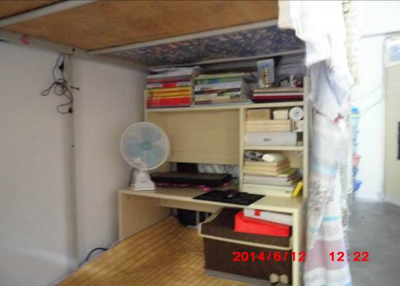
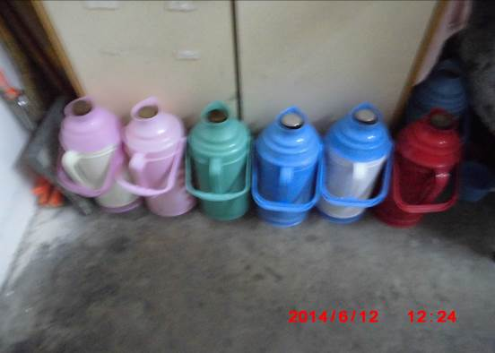
2#公寓103宿舍（环境学院2011级本科生）、2#公寓116宿舍（环境学院2011级本科生）、2#公寓122宿舍（环境学院2011级本科生）、3#A公寓310宿舍（文学院2012级本科生）、3#A公寓420宿舍（管理学院2012级本科生）、5#公寓227宿舍（管理学院2011级本科生）、5#公寓403宿舍（土木学院2011级本科生）。
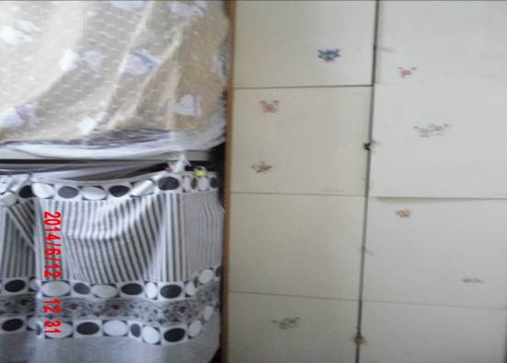
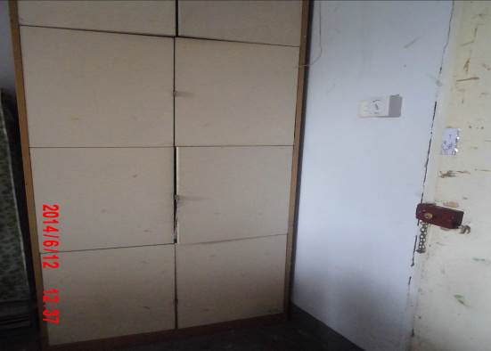
3#A公寓310宿舍
3#A公寓420宿舍
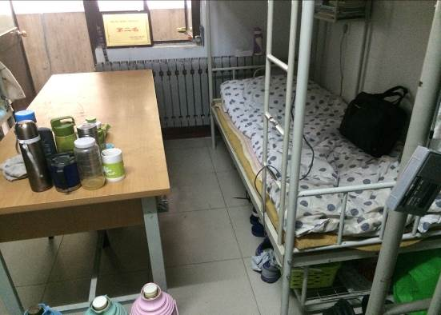
5#公寓227宿舍
5#公寓403宿舍
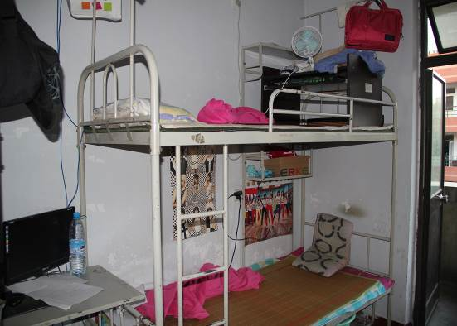
2#公寓106宿舍
2#公寓116宿舍

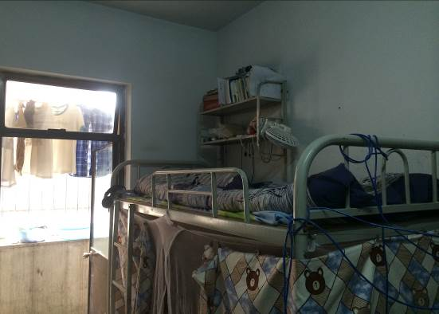
2#公寓122宿舍
4. 优秀宿舍检查人员
杨筱（土木工程学院土木1103）；鲁子豪（管理学院国贸1202）。
5. 其他情况
（1）外出不锁房门，且电脑在桌上的宿舍：3#A311（文学院12级本科生）、711（建筑13级本科生）；3#C306（信控11级本科生）、614（材料11级本科生）、626（材料11级本科生）；4#123（管理11级本科生）、127（管理11级本科生）、328（管理10级本科生）；7#622（艺术13级研究生）；13#210（建筑13级研究生）。
（2）高层研究生公寓201宿舍（管理11级研究生）学生在宿舍内焚烧书籍资料，导致楼道内浓烟弥漫。
（3）高层研究生公寓2601宿舍（环境11级研究生）刘紫文将床位租借给他人；2616宿舍（材料12级研究生）李瑞龙私自把宿舍钥匙借给外来人员。
（4）存在违规用电器的宿舍：
高层研究生公寓：706宿舍（环境11级）、1106宿舍（环境12级）。
1#公寓：321宿舍（冶金10级本科生）、334宿舍（冶金11级本科生）、426宿舍（管理12级研究生）、433宿舍（建筑12级研究生）、508宿舍（建筑12级研究生）。
5#公寓（本科生公寓）：504宿舍（冶金11级）；508宿舍（冶金11级）；510宿舍（冶金11级），511宿舍（冶金11级）；520宿舍（理学院11级）。
附件
《2014年6月11日学生宿舍安全卫生检查结果汇总表》

